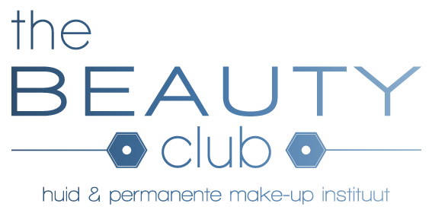

Huid & Permanente make-up Instituut The Beauty Club is op zoek naar (aankomend) Beautymanager. Aantal jaren ervaring in de beauty branche is een pré. Wij bieden een opleidingstraject tot manager door een extern bedrijf.
- geen 9.00 tot 17.00 mentaliteit
- bereid zijn trainingen te volgen
- betrouwbaar en betrokken
- enthousiast en sociaal
- verzorgd uiterlijk
Wij bieden een leuke vriendelijke werkomgeving op het allerhoogste niveau (medisch schoonheidsspecialist) in een zeer professioneel Instituut in Vlaardingen Centrum. Wij werken met prachtige merken zoals: Hydropeptide, Nimue, Meline, PH Formula en Innoaesthetics. Het kan zowel in dienst als op zzp basis. Wij zijn bekend van het RTL 4 programma, Nederland Ontdekt en we zijn met dit programma binnenkort weer op tv!
Indicatie 32 uur per week. Deze uren zijn uit te breiden.
2 avonden volgens rooster
Woensdag overdag en avond
Zaterdagen minimaal 1 tot 2 per maand ( geen avond ). In vakantieperiode of bij ziekte word er verwacht dat je extra werkt.
Soort dienstverband: Parttime/fulltime, Freelance/ZZP
Opleiding: Niveau 4
Contact: info@thebeautyclub.nl

